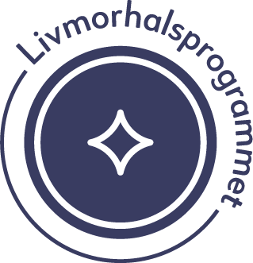

Prøvesvar på din HPV hjemmetest Test result from your HPV self-sample. For information in English, please visit sjekkdeg.no

Din prøve var normal.
Your HPV self-sample was normal.

Hva betyr dette prøvesvaret?
Det ble ikke funnet HPV (humant papillomavirus) i prøven. Du trenger ikke videre utredning.

Neste prøve
Du får påminnelse om ny prøve om 5 år.
Er du over 65, år vil du ikke få flere påminnelser fra Livmorhalsprogrammet.

Kontakt lege hvis du får symptomer
Selv om prøvesvaret var normalt, er ingen test 100 % sikker. Får du symptomer som uregelmessige blødninger, blødninger ved samleie, blodig eller illeluktende utflod eller vedvarende smerter i underlivet, bør du alltid kontakte lege.

Vil du vite mer?
Les mer om HPV, celleforandringer, livmorhalskreft og personvern på sjekkdeg.no.



